čechům na dovolené nejvíc chybí český cHLEBA A PIVO. PO NÁVRATU MÍŘÍ NAKOUPIT
Praha, 31. července 2024
Kam vedou první kroky Čechů po návratu z letních zahraničních dovolených? Není to hospoda s českým čepovaným pivem, jak by se mohlo nabízet. A to dokonce ani v případě mužů. Nejrychleji míříme do českých obchodů, kam chodíme nakoupit typicky domácí potraviny, které nám při cestách k moři, na hory nebo za poznáním chybějí. Ukázal to průzkum řetězce PENNY. Při prvním rychlém nákupu v košíku nesmí chybět zejména pečivo – chléb, rohlíky, ale i sladkosti v čele s koláči a pochopitelně i zmíněné pivo.
Čechům se na zahraničních dovolených opravdu stýská po potravinách, pochutinách a nápojích s typicky českým chutěmi. První kroky hned 42 procent z nás po návratu z dovolených totiž vedou do prodejen s potravinami. O něco častěji se přitom o tyto nákupy starají ženy (45 %) než muži (39 %). Data vyplývají z průzkumu uskutečněnému v aplikaci Instant Research na vzorku 1000 repondentů.
Nejčastěji se Čechům na dovolených stýská po tradičním bochníku chleba, který chybí více než polovině dotázaných (55 %). Stejně tak české rohlíky a housky jsou podle čtyř Čechů z deseti (39 %) tím, co na dovolené postrádají. Není velkým překvapením, že se na předních příčkách v tomto pomyslném žebříčku umístilo také české pivo, které chybí v průměru 37 % dotázaným. Prim zde podle očekávání hrají muži, na pivo je natěšena skoro polovina z nich (48 %), proti pouhé čtvrtině žen (26 %). U žádné jiné položky není mezi oběma pohlavími tak výrazný rozdíl.
Necelé čtvrtině respondentů schází na dovolené zase české knedlíky (24 %). A také sladké pečivo je to, na co se Češi těší domů. Nejčastěji pak na koláče (20 %) nebo buchty (18 %). Co Češi dnes již naprosto oželí jsou „české“ konzervy – na ty se těší jen 5 procent z nás.
Ženy za rodiči, muži na pivo
Druhé místo mezi aktivitami, kterým se věnujeme bezprostředně po návratu ze zahraničí, mají muži a ženy rozdílné. Ženy dávají přednost návštěvám rodičů a nejbližších příbuzných (33,5 %), muži naopak preferují návštěvu pivnice nebo hospůdky s čepovaným pivem (25 % z nich).
Starší generace si pak velmi ráda po návratu domů pustí českou televizi (21 %), zatímco mladí lidé volí i nějakou sportovní aktivitu (12 %). Celkem pětina respondentů napříč všemi věkovými skupinami také uvedla (21 %), že si jako první dopřejí procházku českou přírodou.
„Výsledky našeho průzkumu potvrdily to, že se Češi po dovolené těší na potraviny, které jsou spojeny s tradiční českou kuchyní. V PENNY nabízíme každý týden stovky produktů v akci, a to včetně pečiva, piva nebo zmrzlin, které po dovolené určitě přijdou vhod a zákazníkům pomohou cítit se zase jako doma,“ říká Tomáš Kubík, tiskový mluvčí společnosti PENNY.
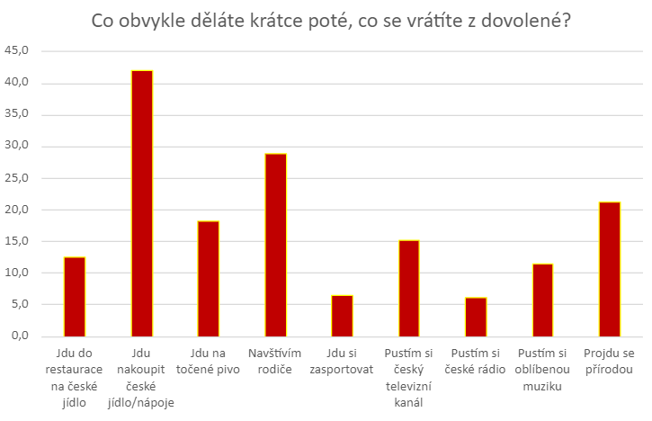

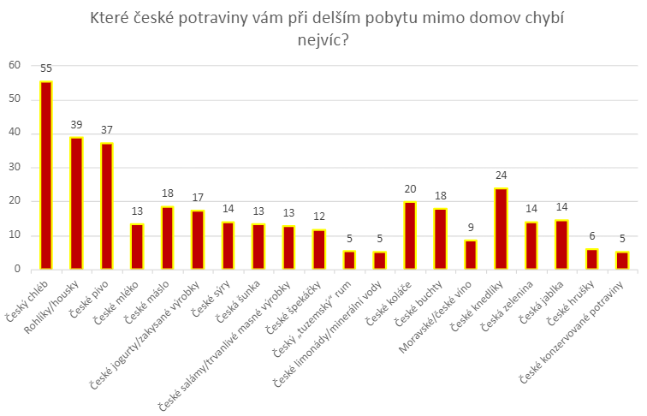

O společnosti PENNY MARKET Česká republika
Společnost Penny Market s.r.o. je dceřinou společností mezinárodního obchodního řetězce REWE, který je jednou z největších světových obchodních společností. Na český trh vstoupil Penny Market v roce 1997 a zaměřil se zejména na rozvoj prodejní sítě v regionech. Díky tomu dnes provozuje více než 420 prodejen, tedy nejširší síť v ČR, a poskytuje práci více než 6 000 zaměstnancům. Pravidelně slaví úspěchy v programu Volba spotřebitelů a svým zákazníkům nabízí věrnostní program PENNY karta.

